26/05 RM 03137
Hardware e Software

ATIVIDADE – PÁGINA: 28

1) O que é um HARDWARE? Dê 03 exemplos:
HARDWARE É PARTE FISICA DE UM COMPUTADOR, É FORMADO PELOS COMPONENTES ELETRÔNICOS,COMO POR EXEMPLO, CIRCUITOSDE FIOS E LUZ,PLACAS.

2) O que é um SOFTWARE? Dê 02 exemplos:
SOFTWARE É UMA SEQUÊNCI DE INTRUÇÕES ESCRITA PARA SEREM INTERPETADO POR UM COMPUTADOR.
3) Escreva (S) para SOFTWARE e (H) para HARDWARE:

( S) ( S) 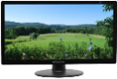 ( H)

( S) 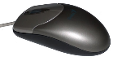( H) 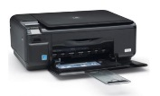( H)

